
ERASMUS+ Programme –Key Action 2: Strategic partnership
IENE 10- “VORBEREITUNG VON GESUNDHEITS- UND SOZIALPFLEGER*INNEN AUF DIE ARBEIT MIT KI-GESTÜTZTEN SOZIALEN ASSISTENZROBOTERN IN GESUNDHEITS- UND SOZIALPFLEGEUMGEBUNGEN”
Agreement number: 2020-1-UK01-KA202-078802
Newsletter
Nr. 1
Juni 2021

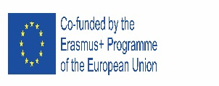






Zielsetzung |  | Der Einsatz von Technologie verbessert nachweislich die Patientensicherheit sowie die Qualität, Zugänglichkeit und Effizienz der Versorgung. Technologie wurde eingesetzt, um älteren Menschen zu helfen, zu Hause zurechtzukommen und die Herausforderungen der alternden Bevölkerung zu bewältigen. Soziale Assistenzroboter können im Gesundheits- und Sozialwesen als Enabler fungieren.  Sozialer Assistenzroboter: Das Ziel sozialer Assistenzroboter ist es, eine enge und effektive Interaktion mit Menschen herzustellen, Hilfe zu leisten und unter anderem messbare Fortschritte bei Rehabilitationsprozessen, neben oder anstelle von körperlicher Hilfe, zu erzielen.  Das IENE10 Projekt zielt darauf ab, ein Curriculum-Modell und Lernmaterialien für Transcultural Robotic Nursing (TRN) zu erstellen, die für Gesundheits- und Sozialarbeiter und Pädagogen geeignet sind, nicht nur innerhalb dieses Projekts, sondern auch international.  Ziele  a) Sensibilisierung für die potenziellen Vorteile von KI und sozialen Assistenzrobotern im Gesundheits- und Sozialwesen;  b) Wissen und Verständnis über negative und positive Auswirkungen von KI und sozialen Assistenzrobotern auf die Gesundheits- und Sozialfürsorge schaffen.  c) Wissen und Verständnis für die Relevanz von Ethik in Bezug auf die Entwicklung und den Einsatz von KI und Transcultural Robotics Nursing (TRN) gewinnen; | DIE PROJEKTPARTNER
Die Projekt-Ergebnisse |  | d) Fähigkeiten und Kenntnisse über die praktischen Aspekte des Einsatzes von KI und TRN im Gesundheits- und Sozialwesen gewinnen;  e) Ein zufriedenstellendes Maß an Wissen und Verständnis erreichen, welches während des TRN-MOOC durch Selbst- und Formalbewertung überprüft wird.  Die wichtigsten erwarteten Ergebnisse des Projekts sind:  - Entwicklung des Transcultural Robotics Nursing (TRN) Curriculum Modells  - Entwicklung der Transcultural Robotics Nursing (TRN) Module.  - Entwicklung von Learning Tools  - Aufbau und Bereitstellung des Transcultural Robotics Nursing (TRN) MOOC  - Pilotierung der Inhalte, Rekrutierungsstrategie und Organisation der MOOC-Gruppen  - Entwicklung des Schulungshandbuchs für MOOC-Moderatoren und Entwicklung der MOOC-Bewertungsstrategie
Kick of Meeting (online), Januar 22, 2021  Zweites Meeting (online), Mai 12, 2021 |  | Die Partner machten sich mit allen Aspekten des Projekts vertraut, verabschiedeten den Arbeitsplan, die Evaluierungsstrategie und den Verbreitungsplan.  Sie legten die Kommunikations-, Überwachungs- und Berichterstattungsverfahren fest und erörterten die finanziellen und vertraglichen Regelungen.  Das Konsortium erörterte den O1 ausführlich und war sich einig, dass es sehr wichtig sein wird, aktuelle internationale, europäische und nationale Veröffentlichungen und Berichte zu TRN-bezogenen Themen zu recherchieren, insbesondere solche im Zusammenhang mit der Ausbildung der Pflegekräfte.  Sie diskutierten den Website-Plan und einigten sich auf die Social-Media-Nutzung für das Projekt.  Die Koordination hob die allgemeinen Überwachungsleitlinien hervor. Die Partner machten Kommentare, Vorschläge und diskutierten die intellektuellen Ergebnisse IO 1.1 und IO 1.2.  Die Partner diskutierten auch die IENE 10-Website und mögliche Verbesserungen. Es erfolgte eine Einführung in IO 2. | 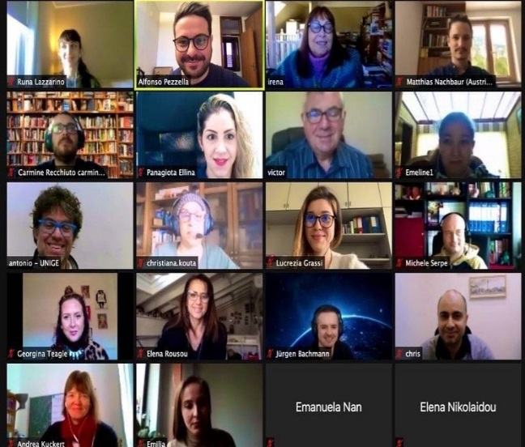
Output Nr. 1.1  Überprüfung der Literatur  Output Nr. 1.2  Transcultural Robotics Nursing (TRN) Curriculum Modell |  | Das erste Ergebnis ist die Entwicklung des TRN-Curriculum Modells  (Transcultural Robotics Nursing) in Bezug auf:  - Die Überprüfung des PTT/IENE-Modells  - Die Entwicklung des Curriculumsmodells Transcultural Robotics Nursing (TRN)  - Die Übersetzung des TRN-Curriculum Modells in alle Sprachen der Partnerländer.  Ziel ist es, die Bedürfnisse, Herausforderungen und Vorteile von Transcultural Robotics Nursing (TRN) zu identifizieren.  Das Projekt zielt darauf ab, ein europäisches Curriculum Modell für Transcultural Robotic Nursing (TRN) und das dazugehörige Lernmaterial für die Ausbildung von Gesundheits- und Sozialpflegepersonal, nicht nur innerhalb des Projekts sondern auch international, zu erstellen.  Das TRN-Curriculum-Modell wird als Leitfaden für die Entwicklung der Schulungsmodule, Materialien, Lernwerkzeuge und schließlich die Erstellung und Durchführung des Online-Schulungskurses verwendet.  Dies wird auf einer Kartierung der Literatur (O1) sowie auf Nachweisen aus früheren IENE-Projekten basieren und einen Schulungsleitfaden und bewährte Verfahren umfassen.  Der Lehrplan wird in alle Partnersprachen übersetzt: EL, DE, IT, RO. Berichte der TRN-Literaturübersicht und des Curriculums sind verfügbar unter http://ieneproject.eu/IENE10/about-results.php
Nächstes Meeting |  | Das nächste Meeting wird im September 2021 in Zypern stattfinden.
Dieses Projekt wurde mit Unterstützung der Europäischen Kommission finanziert. Diese Veröffentlichung gibt nur die Ansichten des Autors wieder, und die Kommission kann nicht für die Verwendung der darin enthaltenen Informationen verantwortlich gemacht werden.  . |  |         

